《人工智能与液压可靠性评估》
内容简介
目录
第1章 液压可靠性评估基础 4
1.1 液压可靠性工程概述 4
1.1.1 液压系统可靠性的内涵与特点 4
1.1.2 液压系统典型故障问题 4
1.1.3 液压可靠性工程发展历程 4
1.2 可靠性核心度量指标 4
1.2.1 可靠性、维修性与保障性 4
1.2.2 寿命特征与浴盆曲线 4
1.2.3 可靠度与不可靠度 4
1.2.4 失效率与故障率 4
1.2.5 平均寿命与MTBF 4
1.2.6 可用度与综合可靠性指标 4
1.3 智能液压可靠性评估 4
1.3.1 传统可靠性方法的局限：小样本、静态与试验依赖 4
1.3.2 液压系统状态智能感知：振动、声学、压力与电流 4
1.3.3 数据驱动的可靠性评估 5
1.3.4 本书结构与技术路线 5
第2章 液压元件故障机理与状态表征 5
2.1 液压关键元件典型故障模式 5
2.1.1 液压泵典型故障 5
2.1.2 液压阀典型故障 5
2.1.3 液压缸典型故障 5
2.1.4 液压马达典型故障 5
2.1.5 液压辅助元件典型故障 5
2.2 液压元件主要故障机理 5
2.2.1 磨损故障机理 5
2.2.2 泄漏故障机理 5
2.2.3 疲劳故障机理 5
2.2.4 污染与颗粒侵蚀故障机理 5
2.2.5 气蚀故障机理 5
2.2.6 卡滞故障机理 6
2.2.7 多因素耦合故障机理 6
2.3 液压元件状态特征与表征 6
2.3.1 压力与流量特征 6
2.3.2 振动与声学特征 6
2.3.3 温度与电流特征 6
2.3.4 多源状态特征及其关联性 6
2.3.5 状态特征与可靠性表征 6
第3章 液压系统可靠性建模 7
3.1 液压系统可靠性建模基础 7
3.1.1 可靠性模型及基本要素 7
3.1.2 液压系统结构与可靠性模型 7
3.1.3 元件可靠性与系统可靠性的关系 7
3.1.4 液压系统可靠性建模流程 7
3.2 不可修液压系统可靠性模型 7
3.2.1 串联系统可靠性模型 7
3.2.2 并联系统可靠性模型 7
3.2.3 表决系统可靠性模型 7
3.2.4 混联系统可靠性模型 7
3.3 可修液压系统可靠性模型 7
3.3.1 可修系统基本模型 7
3.3.2 马尔可夫过程模型 7
3.3.3 可修系统稳态可靠性 7
3.3.4 可修系统可用度分析 8
3.4 复杂液压系统可靠性模型 8
3.4.1 多状态系统可靠性模型 8
3.4.2 冗余液压系统可靠性模型 8
3.4.3 相关故障与共因故障模型 8
3.4.4 退化系统可靠性模型 8
3.5 数据与智能驱动的可靠性建模 8
3.5.1 小样本条件下的可靠性建模 8
3.5.2 数据驱动可靠性模型 8
3.5.3 贝叶斯可靠性模型 8
3.5.4 机理与数据融合的可靠性模型 8
第4章 液压系统可靠性分析 9
4.1 液压系统可靠性结构分析 9
4.1.1 系统功能与层级结构 9
4.1.2 可靠性框图 9
4.1.3 系统任务与可靠性关系 9
4.1.4 关键功能链与可靠性薄弱环节 9
4.2 液压系统经典可靠性分析 9
4.2.1 系统级FMECA分析 9
4.2.2 事件树（ETA）分析 9
4.2.3 故障树（FTA）分析 9
4.2.4 FMECA、ETA与FTA综合分析 9
4.3 液压系统专项可靠性分析 9
4.3.1 GO法流程可靠性分析 9
4.3.2 共因故障分析 9
4.3.3 冗余与相关故障分析 9
4.3.4 重要度与薄弱环节分析 10
4.4 液压系统智能可靠性分析 10
4.4.1 贝叶斯网络可靠性分析 10
4.4.2 动态贝叶斯网络分析 10
4.4.3 随机Petri网可靠性分析 10
4.4.4 数字孪生驱动的可靠性分析 10
第5章 液压可靠性试验 11
5.1 液压可靠性试验基础 11
5.1.1 可靠性试验目的与分类 11
5.1.2 试验应力与故障判据 11
5.1.3 试验方案设计与实施流程 11
5.1.4 状态监测与数据采集 11
5.1.5 试验数据处理与结果评价 11
5.2 环境应力筛选试验 11
5.2.1 环境应力筛选原理 11
5.2.2 液压元件环境应力筛选 11
5.2.3 故障识别与筛选效果评价 11
5.3 加速寿命试验 11
5.3.1 加速寿命试验原理 11
5.3.2 加速应力与加速模型 11
5.3.3 液压元件加速寿命试验 11
5.3.4 加速试验数据与寿命外推 12
5.4 可靠性增长试验 12
5.4.1 可靠性增长试验原理 12
5.4.2 故障数据与增长模型 12
5.4.3 可靠性增长过程评估 12
5.4.4 可靠性增长试验优化 12
5.5 可靠性鉴定与验收试验 12
5.5.1 可靠性鉴定试验 12
5.5.2 可靠性验收试验 12
5.5.3 试验结果统计与判定 12
5.5.4 智能化试验数据分析与评估 12
第6章 液压可靠性数据分析 13
6.1 液压可靠性数据基础 13
6.1.1 可靠性数据来源与分类 13
6.1.2 试验数据与运行数据 13
6.1.3 故障数据与维修数据 13
6.1.4 多源异构可靠性数据特征 13
6.1.5 可靠性数据质量评价 13
6.2 可靠性数据预处理 13
6.2.1 异常数据识别 13
6.2.2 缺失数据处理 13
6.2.3 数据清洗与一致性处理 13
6.2.4 信号降噪与数据增强 13
6.2.5 数据标准化与样本构建 13
6.3可靠性数据特征提取 13
6.3.1 时域特征提取 13
6.3.2 频域特征提取 14
6.3.3 时频域特征提取 14
6.3.4 多源特征融合 14
6.4 智能可靠性数据分析 14
6.4.1 特征降维与特征优选 14
6.4.2 聚类与状态识别 14
6.4.3 机器学习分析方法 14
6.4.4 深度学习分析方法 14
第7章 智能液压剩余寿命评估 14
7.1 液压系统寿命评估基础 14
7.1.1 寿命评估的内涵与对象 14
7.1.2 寿命特征量与退化指标 14
7.2 基于统计分析的寿命评估 15
7.2.1 常用寿命分布模型 15
7.2.2 参数估计与置信区间 15
7.2.3 分布拟合与检验 15
7.2.4 小样本寿命评估 15
7.3 基于退化数据的寿命评估 15
7.3.1 退化过程建模方法 15
7.3.2 磨损退化建模 15
7.3.3 泄漏退化建模 15
7.3.4 性能退化与故障阈值 15
7.3.5 基于退化轨迹的寿命评估 15
7.4 基于数据驱动的寿命评估 15
7.4.1 机器学习寿命预测 15
7.4.2 深度学习寿命预测 15
7.4.3 多源数据驱动的寿命预测 15
7.4.4 数据与机理融合的寿命预测 15
7.5 智能液压系统剩余寿命评估 16
7.5.1 剩余寿命评估框架 16
7.5.2 在线剩余寿命预测 16
7.5.3 剩余寿命不确定性量化 16
7.5.4 剩余寿命预测结果验证 16
7.5.5 剩余寿命评估工程应用 16
第8章 液压可靠性全生命周期管理 16
8.1 全生命周期可靠性管理 16
8.1.1 设计制造阶段可靠性管理 16
8.1.2 运行维护阶段可靠性管理 16
8.1.3 全生命周期可靠性数据闭环 16
8.2 智能可靠性管理与决策 16
8.2.1 运行可靠性监测与动态评估 16
8.2.2 预测性维护与维修决策 16
8.2.3 智能可靠性管理与工程应用 16

第1章 液压可靠性评估基础

1.1 液压可靠性工程概述

1.1.1 液压系统可靠性的内涵与特点

1.1.2 液压系统典型故障问题

1.1.3 液压可靠性工程发展历程

1.2 可靠性核心度量指标

1.2.1 可靠性、维修性与保障性

1.2.2 寿命特征与浴盆曲线

1.2.3 可靠度与不可靠度

1.2.4 失效率与故障率

1.2.5 平均寿命与MTBF

1.2.6 可用度与综合可靠性指标

1.3 智能液压可靠性评估

1.3.1 传统可靠性方法的局限：小样本、静态与试验依赖

1.3.2 液压系统状态智能感知：振动、声学、压力与电流

1.3.3 数据驱动的可靠性评估

1.3.4 本书结构与技术路线

第 2 章 液压元件故障机理与状态表征
液压系统由泵、阀、缸、马达及各类辅助元件构成，元件的性能退化与失效是引发整个液压系统可靠性下降的根源。在传统可靠性研究中，多以失效时间作为统计依据；而面向人工智能与数据驱动的可靠性评估，需要厘清各类元件的典型故障模式，揭示故障发生、演化的内在物理机理，建立故障与可观测状态信号之间的映射关系，实现从 “失效结果统计” 向 “退化过程感知” 转变。本章梳理液压关键元件典型故障模式，剖析磨损、泄漏、疲劳、气蚀等单一及多因素耦合故障机理，研究压力-流量、振动-声学、温度-电流等多源状态特征及其与可靠性之间的表征关系，为后续可靠性建模、数据分析与剩余寿命评估提供故障机理基础与特征依据。同时，本章以斜盘式轴向柱塞泵为典型对象，给出特征频率、退化量及幅值域指标的计算方法，并借助图表说明机理、特征与可靠性之间的联系。

2.1 液压关键元件典型故障模式
液压功率传递与控制功能依靠不同元件协同完成，不同元件结构、摩擦副形式、工作载荷存在差异，对应的高发故障模式各不相同。故障模式是元件失效的外在表现形式，是开展 FMECA、故障树分析、智能故障识别的基础输入。

2.1.1 液压泵典型故障
液压泵作为系统动力源，以柱塞泵、齿轮泵、叶片泵应用最广，故障大多集中在摩擦副、配流机构、轴承、密封部位。液压泵常见故障主要包括配流盘磨损、烧蚀与点蚀，配流盘与缸体端面发生摩擦后产生划痕与麻点，会直接引发容积效率下降以及输出流量衰减；滑靴、柱塞副出现磨损拉伤，滑靴发生偏磨、柱塞表面产生划伤，柱塞-缸孔间隙增大，进而造成内部泄漏上升；轴承出现损伤，滚动体发生点蚀、保持架损坏，会引发泵体剧烈振动与噪声；气蚀损伤使得吸油不足并产生气泡，在配流盘、缸体表面形成蜂窝状蚀坑；弹簧失效表现为回程弹簧疲劳断裂，柱塞动作出现异常；轴封发生外泄漏，骨架油封出现老化、磨损，泵体出现渗油现象；变量机构发生卡滞，变量活塞运动受阻无法调节排量，造成输出压力异常。上述故障大多会表现为容积效率降低、输出压力脉动增大、振动噪声升高、回油温度上升等系统现象。
以斜盘式轴向柱塞泵为例，其核心摩擦副包括滑靴/斜盘副、柱塞/缸孔副和缸体/配流盘副，此外还有保证缸体与配流盘贴合的中心弹簧，以及支承传动轴的滚动轴承，各部位的易损形式如图2-1所示。文献[11]引用的维修部门调查结果表明，滑靴松动是该类泵最易发生的机械故障之一，在返修泵故障中占比可达70%～80%；配流盘磨损也是高发故障，磨损后泵的容积效率明显下降。
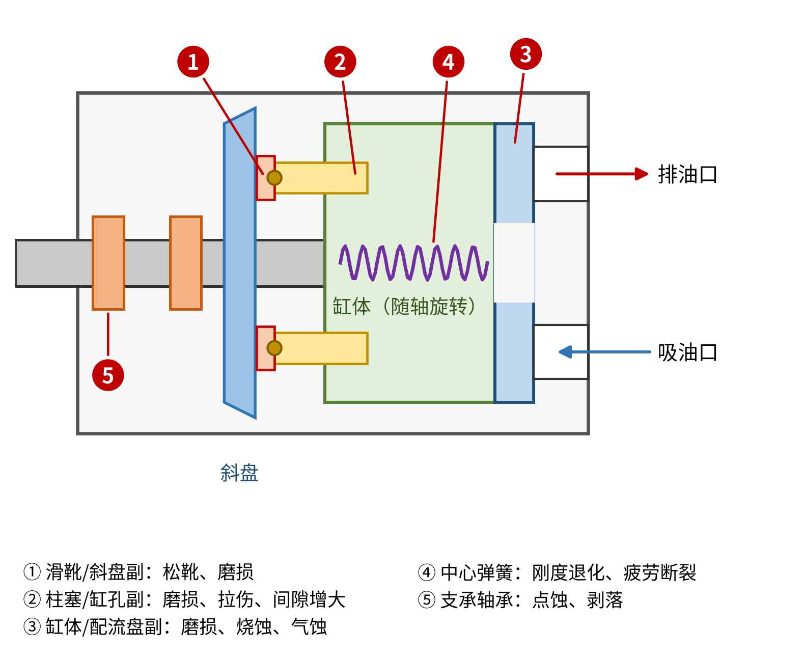
图2-1 斜盘式轴向柱塞泵主要摩擦副与易损部位示意图（示意图）
容积效率是反映上述各类故障对泵性能影响的综合指标，定义为实际输出流量与理论流量之比，即
$η_{v}=\frac{Q}{Q_{t}}=1−\frac{Q_{L}}{Q_{t}}$ （2-1）
式中，$Q$为实际输出流量；$Q_{t}$为理论流量；$Q_{L}$为泄漏流量。摩擦副磨损、配流盘失效等都会使$Q_{L}$增大、$η_{v}$降低，因此$η_{v}$是后文可靠性表征中最常用的性能退化指标之一。
柱塞泵运转时，各柱塞依次由吸油腔进入压油腔，造成周期性的压力变化和冲击，其基频等于柱塞数与轴转频率的乘积，即
$f_{z}=\frac{zn}{60}$ （2-2）
式中，$z$为柱塞数；$n$为转速（r/min）。例如文献[11]所用的7柱塞泵，转速约1480 r/min，转频约24.6 Hz，则滑靴冲击斜盘的基频约为172 Hz。该频率及其倍频是后文判断滑靴、配流盘类故障的重要频率标志。
中心弹簧的作用是使缸体与配流盘保持预紧密封，并压紧回程盘使柱塞与滑靴回程。弹簧刚度不足或自由长度过短时，柱塞不能正常回程，缸体与配流盘之间的密封性能下降，泵的容积效率随之降低[11]。弹簧刚度可按式（2-3）计算；当弹簧端部因磨损而缩短$Δx$时，其等效刚度按式（2-4）折算，失效程度则可用式（2-5）量化：
$k=\frac{Gd^{4}}{8D^{3}n_{e}}$ （2-3）
$k_{e}=k_{0}\frac{x−Δx}{x}$ （2-4）
$δ_{s}=\frac{k_{0}−k_{e}}{k_{0}}×100\%$ （2-5）
式中，$G$为材料切变模量；$d$为簧丝直径；$D$为弹簧中径；$n_{e}$为有效圈数；$k_{0}$为正常弹簧刚度；$x$为弹簧压缩量；$Δx$为磨损量。文献[11]实验中的正常弹簧刚度约为19.75 N/mm，通过对弹簧端部施加1.0 mm、1.2 mm和1.4 mm的磨损量，模拟出28.6%、34.3%和40.0%三种失效程度，可见失效程度本身就是一个连续的退化量。
表2-1汇总了斜盘式轴向柱塞泵上述典型故障的成因、表现与敏感信号，可作为后续FMECA分析和特征选取的输入。
表2-1 斜盘式轴向柱塞泵典型故障的成因、表现与敏感信号
故障形式 | 主要成因 | 典型表现 | 敏感信号
滑靴松动/脱落 | 交变载荷下球头与球窝沉凹变形；污染颗粒磨损使配合间隙增大（设计间隙一般小于70 μm） | 早期压力、流量无明显变化；严重时容积效率下降，甚至球头与滑靴拉脱 | 泵端盖振动（3.75 kHz共振频带；包络谱172 Hz及倍频）；压力脉动
配流盘磨损 | 油液污染使通油小孔堵塞，油膜失效，缸体与配流盘直接摩擦 | 容积效率下降，压力脉动增大，严重时“烧盘” | 压力脉动；振动功率谱与包络谱幅值
中心弹簧失效 | 刚度不足或自由长度过短，柱塞不能正常回程 | 缸体与配流盘密封性下降，容积效率降低 | 振动包络谱（转频24.6 Hz及倍频）
柱塞/缸孔磨损 | 柱塞长时间高速往复运动，配合面磨损，间隙变大 | 振动加剧，内泄漏增大，输出压力降低 | 振动；出口压力；泄漏流量
轴承点蚀/剥落 | 交变接触应力引起材料疲劳 | 周期性冲击，泵体振动与噪声增大 | 轴承特征频率及其高频共振的包络谱
注：表中数值与现象依据文献[11]的轴向柱塞泵实验与分析归纳。

2.1.2 液压阀典型故障
液压阀实现方向、压力、流量控制，包含换向阀、溢流阀、减压阀、单向阀、伺服阀等，核心运动副为阀芯-阀套副。液压阀典型故障模式包含阀芯卡滞，油液颗粒污染物造成阀芯与阀套之间卡涩，阀芯动作迟滞或完全卡死，阀出现无法换向、调压失效等问题；阀座密封面发生磨损冲蚀，单向阀、溢流阀阀座被油液颗粒冲刷，密封面出现冲蚀坑，诱发内部泄漏；阻尼孔被油液杂质、油泥堵塞，造成压力控制、反馈功能失效；调压弹簧、复位弹簧发生刚度退化或者断裂，带来系统压力漂移；伺服阀射流管、喷嘴挡板出现污染堵塞，伺服级发生失效，输出流量产生畸变；密封件老化失效，阀端密封件发生老化，产生外泄漏；电磁铁线圈老化、衔铁卡滞，造成电磁驱动故障，换向动作无法完成。

2.1.3 液压缸典型故障
液压缸是执行元件，主要由缸筒、活塞、活塞杆、导向套、密封件组成。液压缸典型故障模式主要为密封件磨损老化，活塞密封、杆密封出现磨损，造成液压缸内泄漏与外泄漏，出现输出推力不足、运动爬行等现象；活塞杆表面发生划伤、锈蚀，进一步加速密封件的破坏；导向套过度磨损，活塞杆发生偏斜，加剧密封失效；颗粒杂质进入缸筒内部，缸筒内壁出现拉伤划痕，增大内部泄漏；缓冲机构出现失效，缓冲节流孔发生堵塞或磨损，行程末端产生剧烈冲击；交变载荷作用下端盖螺栓发生松动，结合面出现渗漏油；缸内混入气体产生气蚀，活塞运动过程产生冲击噪声，加剧内壁点蚀损伤。

2.1.4 液压马达典型故障
液压马达将液压能转化为旋转机械能，结构与液压泵具有相似性，但工作条件为高压进油、交变冲击载荷。液压马达典型故障模式包括摩擦副磨损，配流机构、柱塞、滑靴产生磨损，容积效率下降，输出扭矩不足；交变冲击载荷造成滚动轴承点蚀、剥落；配流盘产生气蚀冲蚀，高压回油气泡溃灭在表面形成蚀坑；摩擦副间隙磨损带来内部泄漏增大，低速工况出现转速波动、爬行现象；输出轴密封损坏，产生轴端外泄漏；变量马达出现变量机构卡滞，排量调节功能失效。

2.1.5 液压辅助元件典型故障
辅助元件包含过滤器、蓄能器、管路、接头、油箱、冷却器等，虽然不直接完成功率转换，但故障会诱发主元件连锁失效。过滤器滤芯发生堵塞，油液杂质不断堆积，过滤器压差升高，旁通阀开启，过滤功能失效；滤芯发生破损会导致大颗粒杂质直接进入系统。蓄能器皮囊老化破损，蓄能器保压失效，系统压力波动加剧。交变压力冲击容易造成管路疲劳裂纹，管路开裂后发生渗漏；振动工况下管接头松动，产生外泄漏。冷却器发生堵塞，散热能力下降，系统油温升高，加速油液氧化和密封件老化。油箱通气装置失效，油箱内部形成负压，造成泵吸油困难，诱发气蚀故障。辅助元件故障往往属于根源性故障源，滤芯破损、管路脱落会快速造成泵、阀等昂贵主元件大面积损坏，在可靠性分析过程中不可忽略。

2.2 液压元件主要故障机理
故障模式是失效的外在现象，故障机理则用来解释故障发生以及逐步退化的物理、化学过程。液压元件的失效大多不是瞬间突变，而是由微小损伤逐步累积，最终达到功能失效阈值。

2.2.1 磨损故障机理
磨损是液压系统最高发的故障机理。两个运动摩擦副表面，在油液润滑条件下发生材料损耗，磨损主要分为磨粒磨损、黏着磨损、疲劳磨损、冲蚀磨损等类型。磨粒磨损是油液当中的固体颗粒进入摩擦副间隙，颗粒硬度高于元件基体材料，相对运动过程中对表面产生犁削、刮擦，形成表面划痕，油液污染度越高，磨粒磨损发展速度越快。黏着磨损是润滑油膜发生破坏，金属表面发生直接接触，局部高温高压条件下出现材料黏结，运动过程中材料被撕落，严重时会出现 “烧盘”“咬死” 现象。疲劳磨损表现为交变接触应力反复作用，表层下萌生微裂纹，裂纹扩展后表面材料剥落，形成点蚀现象，该类磨损常见于滚动轴承、滑靴副。磨损会直接增大运动副间隙，间隙增大会带来泄漏上升、容积效率下降；磨损产生的金属颗粒又会进一步加剧其他元件磨粒磨损，形成正反馈退化循环。
以柱塞泵为例，磨粒磨损与疲劳磨损往往同时存在。滑靴松动多在长期运行中逐渐形成：柱塞球头与滑靴球窝的设计间隙一般小于70 μm，在液压油膜支承下二者碰撞冲击很小；但在交变载荷的长期作用下，球头与球窝易发生沉凹变形，若油液污染度控制不当，污染颗粒的磨损又会使间隙进一步增大，最终形成松靴[11]。配流盘磨损则多与油膜失效有关：油液污染可使配流盘的通油小孔堵塞，缸体与配流盘之间的油膜不能满足润滑和密封要求，进而造成磨损，严重时出现“烧盘”[11]。
对于磨粒磨损和黏着磨损，工程上常用Archard模型估算磨损体积：
$V=\frac{k_{w}Fs}{H}$ （2-6）
式中，$V$为磨损体积；$k_{w}$为磨损系数；$F$为法向载荷；$s$为相对滑动距离；$H$为较软材料的硬度。该式表明磨损量随载荷和滑动距离累积增长，因此磨损量（或由其引起的配合间隙变化）可以作为随运行时间单调增长的退化量，用于第7章的磨损退化建模。

2.2.2 泄漏故障机理
泄漏分为内泄漏与外泄漏。外泄漏指油液向元件外部泄漏；内泄漏指高压腔向低压腔跨腔窜油，不会流出元件外部，但会造成功率损失与性能退化。泄漏产生的根本原因是密封界面存在通流间隙。摩擦副磨损之后配合间隙变大，在压差驱动下产生节流泄漏，磨损程度越严重，间隙越大，泄漏流量越高；橡胶密封件发生老化、硬化、挤压损伤、表面划伤，密封界面失去贴合能力，也会造成泄漏；阀座、配流盘密封表面被冲蚀，出现凹坑、沟槽，无法实现有效密封；装配偏差、接头安装偏斜、螺栓预紧力不足，会造成结合面密封失效。泄漏并非简单的二态故障，而是随着磨损程度连续变化的退化量，是可靠性评估当中一项重要的性能退化指标。
以平行平板缝隙模型估算摩擦副间隙的泄漏流量，有
$Q_{L}=\frac{bδ^{3}Δp}{12μl}+\frac{bδu}{2}$ （2-7）
式中，$b$为缝隙宽度；$δ$为缝隙高度（配合间隙）；$Δp$为缝隙两端压差；$μ$为油液动力黏度；$l$为缝隙长度；$u$为两壁面的相对运动速度。其中压差流动项与$δ^{3}$成正比，因此当间隙因磨损增大一倍时，该项泄漏流量将增大至约8倍；同时油温升高会使$μ$下降，也会使泄漏增大。可见泄漏对磨损程度极为敏感，适合作为反映退化状态的指标。

2.2.3 疲劳故障机理
交变压力、交变机械载荷反复作用条件下，元件局部应力集中位置萌生微观裂纹，裂纹持续扩展，最终出现断裂、表面剥落即为疲劳失效。弹簧、管路、轴承、活塞杆属于疲劳失效高发部位。复位弹簧反复压缩-回弹，容易出现材料疲劳断裂；液压管路承受脉动压力，管壁应力循环变化，容易产生疲劳裂纹；轴承滚动体承受交变接触应力，会发生点蚀剥落。疲劳损伤具备累积效应，载荷幅值越大、循环次数越多，疲劳损伤累积速度越快。部分元件在远低于静态强度极限的载荷条件下，经过大量循环依旧会发生疲劳失效。
在变幅载荷下，疲劳损伤的累积常用Miner线性累积损伤准则近似描述：
$D=\sum_{i=1}^{m}{\frac{n_{i}}{N_{i}}}$ （2-8）
式中，$m$为应力水平级数；$n_{i}$为第$i$级应力幅下的实际循环次数；$N_{i}$为该应力幅下材料的疲劳寿命循环次数；当$D$累积到约1时，认为发生疲劳失效。以滚动轴承为例，交变接触应力使次表层最大剪应力处首先萌生裂纹，裂纹扩展至表面后造成表层剥落，滚动体每滚过一个缺陷点便产生一次冲击脉冲，引起泵体振动[11]。

2.2.4 污染与颗粒侵蚀故障机理
油液中的固体颗粒污染物是液压系统故障最主要的诱因之一。颗粒来源包括元件磨损剥落的金属碎屑、外部侵入灰尘、铸造残留型砂、油液氧化生成沉淀物等。颗粒带来的危害主要体现在三个方面，一是颗粒进入摩擦副间隙，诱发磨粒磨损；二是堵塞阻尼小孔、过滤器；三是冲击冲刷密封表面，形成冲蚀坑。颗粒污染物一般不会一次性造成元件失效，而是持续加速各类退化过程，很多耦合故障的起始诱因均来自油液颗粒污染，油液污染度等级直接决定液压元件的实际服役寿命。
文献统计表明，油液污染是液压系统故障的首要诱因，污染引起的故障占液压系统故障的比例普遍在七成以上，其中固体颗粒污染占大部分[11]。污染导致的危害可概括为三种形式：性能不稳定、元件损坏和性能劣化。前两者往往瞬时呈现，是污染直接作用的结果；后者则是污染物作为媒介引发持续恶性磨损的结果，不易察觉，却恰恰是性能退化型可靠性评估所关注的对象。
油液污染度常按ISO 4406、NAS 1638和SAE 749D等标准分级。英国流体动力协会关于油液清洁度与液压泵可靠性关系的调查（见表2-2）表明，油液越脏，泵的故障越频繁[11]。因此，油液污染度既是影响元件寿命的关键应力，也是可靠性建模中不可缺少的协变量。
表2-2 油液清洁度等级与液压泵可靠性的关系
油液清洁度 | 液压泵的可靠性表现
优于NAS 9级 | 泵基本不出现故障
NAS 10～11级 | 泵偶尔出现故障
劣于NAS 12级 | 泵需要经常维修
注：数据来自英国流体动力协会调查，引自文献[11]。

2.2.5 气蚀故障机理
当局部油液压力降低至油液饱和蒸气压时，油液析出溶解气体并产生油蒸汽气泡；当气泡随油液流动进入高压区域，气泡快速溃灭，产生瞬时高压冲击波，反复冲击金属表面，造成材料剥落，形成蜂窝状麻点蚀坑，该物理过程即为气蚀。泵吸油阻力过大、液压缸快速回腔、阀节流处低压区均容易产生气蚀现象。气蚀会破坏配流盘、阀座表面，进一步加剧泄漏；气泡溃灭同时还会带来高频噪声与振动。气蚀损伤一旦发生便会持续恶化，属于典型的加速退化机理。

2.2.6 卡滞故障机理
卡滞指阀芯、柱塞、滑靴等运动件运动受阻，动作迟滞甚至完全卡死。卡滞产生的主要诱因包含固体颗粒嵌入运动副微小间隙，形成机械运动阻碍；摩擦副局部高温，发生黏着咬合；温度变化造成零件热膨胀，运动副间隙消失；油液析出油泥胶质黏附在运动副表面，增大摩擦阻力。卡滞属于突变风险较高的故障，会直接造成系统功能丧失，例如换向阀卡死会直接导致执行机构动作失控。

2.2.7 多因素耦合故障机理
工程实际工况下，纯粹单一机理故障十分少见，绝大多数元件退化均为多机理耦合驱动，多种故障机理互相促进、互相加速，形成耦合故障机理。典型耦合退化过程表现为油液颗粒污染物进入柱塞-缸筒间隙，发生磨粒磨损，间隙增大带来内泄漏上升；磨损产生新的金属颗粒进一步加剧系统污染；泄漏造成发热增加，油温升高，密封件加速老化；油温变化促使油液析出气泡，诱发局部气蚀；气蚀进一步破坏摩擦副表面，磨损继续加剧，磨损-污染-发热-气蚀互相强化，形成退化闭环。疲劳-磨损耦合也较为常见，交变载荷带来表面疲劳微裂纹，微裂纹位置更容易发生磨损剥落；磨损又改变表面应力分布，加速疲劳裂纹扩展。多因素耦合是液压系统小样本故障建模的难点，同一故障现象可能由多组不同机理组合导致；不同耦合路径之下，元件退化轨迹差异较大，传统单一机理模型难以实现精确描述，因此需要引入数据驱动、机理-数据融合的可靠性评估方法。
上述耦合关系可概括为图2-2所示的正反馈退化闭环：颗粒污染引发磨粒磨损，磨损使间隙增大、内泄漏上升，泄漏造成发热和油温升高，油温变化诱发气泡析出和局部气蚀，气蚀又破坏摩擦副表面，使磨损进一步加剧；与此同时，磨损产生的新金属颗粒反过来加重油液污染。
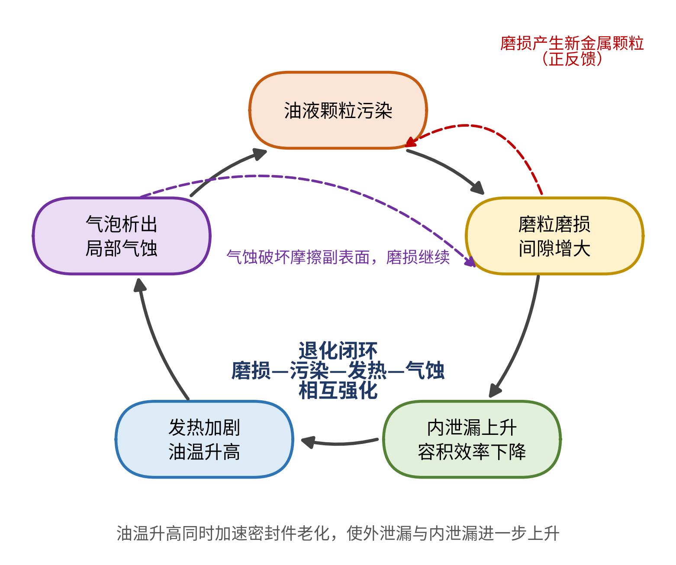
图2-2 磨损—污染—发热—气蚀耦合退化闭环示意图

2.3 液压元件状态特征与表征
传统可靠性评估主要依靠失效时间记录；智能可靠性评估依靠传感器获取运行过程的状态信号，提取特征量，建立 “故障机理-状态特征-可靠性水平” 之间的映射关系。可观测状态特征主要包含压力流量、振动声学、温度、电流，各类特征敏感对象各不相同，相互之间存在复杂关联性。

2.3.1 压力与流量特征
压力、流量是液压系统最本质的流体状态参数，直接反映功率传递性能。压力特征包含稳态压力值、压力脉动幅值、压力波动频谱、压力阶跃响应曲线、压力建立时间等。泵配流盘磨损会增大出口压力脉动；阀内泄漏会造成调压压力漂移；液压缸内泄漏会造成保压阶段压力跌落速度加快。压力信号对泄漏、卡滞、气蚀故障较为敏感，传感器布置简便，工程应用十分广泛。流量特征包含输出流量、容积效率、流量脉动、泄漏流量。液压泵磨损之后容积效率下降，输出流量降低；阀内泄漏表现为旁路流量增加。直接高精度流量传感器成本较高，工程当中常通过压力响应、回油流量间接推导泄漏流量。压力-流量特征直接对应性能退化指标，适合用来评估性能型退化，是可靠性表征的核心物理量。
压力脉动与流量脉动之间的关系可由水力冲击理论表示为
$Δp=\frac{ρcΔq}{A}$ （2-9）
$c=\sqrt{\frac{E}{ρ}}$ （2-10）
式中，$Δp$、$Δq$分别为管道中某点压力和流量的变化；$ρ$为油液密度；$A$为管道截面积；$c$为压力波在充液管道中的传播速度；$E$为油液与管道的折算体积模量[11]。该式说明泵出口的流量脉动会直接体现为压力脉动，脉动压力曲线的形状携带了泵的状态信息。文献[11]对斜盘式轴向柱塞泵在17 MPa工况下的实验显示，4个柱塞松靴时压力脉动已十分明显，配流盘磨损时压力脉动不仅明显而且幅值更大；对泵出口压力信号的混沌特征分析还发现，故障信号的关联维数低于正常信号，说明压力信号中含有丰富的非线性故障信息。

2.3.2 振动与声学特征
振动来源于机械结构冲击、摩擦副碰撞、流体脉动、气泡溃灭。振动传感器布置在元件壳体，采集加速度振动信号，可以进一步分解为时域指标与频域、时频域特征。轴承点蚀、滑靴磨损、配流盘损伤，会在振动频谱当中激发出对应故障特征频率；气蚀故障会产生宽频高频振动成分。振动信号的优势是可以捕捉早期机械损伤；缺点是容易受到外界环境振动干扰，造成信噪比下降。声学特征包含噪声、声发射信号。声发射可以捕捉摩擦副微磨损、气泡溃灭产生的弹性波，对于早期微弱损伤具备敏感性，适合液压缸密封磨损、泵气蚀的早期监测，但易受环境噪声干扰，对采集硬件性能要求较高。
以轴向柱塞泵为例，泵壳振动由机械振动和流体振动两部分组成：机械振动主要来自缸体旋转及轴承；流体振动一部分来自柱塞腔在低压区与高压区之间切换时的周期性冲击，其基频为柱塞数与转速的乘积（见式（2-2）），频率主要在0～2 kHz以内，另一部分来自气泡溃灭引起的高频振动，频率可达20 kHz[11]。
滚动轴承出现损伤时，滚动体每经过一个缺陷点便产生一次冲击，冲击的间隔频率称为故障特征频率，可由转速和轴承几何尺寸求得。外圈、内圈、滚动体和保持架的特征频率分别为
$f_{o}=\frac{z_{b}}{2}f_{r}\left(1−\frac{d}{D}cosα\right)$ （2-11）
$f_{i}=\frac{z_{b}}{2}f_{r}\left(1+\frac{d}{D}cosα\right)$ （2-12）
$f_{b}=\frac{D}{2d}f_{r}\left[1−{\left(\frac{d}{D}cosα\right)}^{2}\right]$ （2-13）
$f_{c}=\frac{1}{2}f_{r}\left(1−\frac{d}{D}cosα\right)$ （2-14）
式中，$f_{r}$为内圈（轴）转频；$z_{b}$为滚动体个数；$d$为滚动体直径；$D$为轴承节圆直径；$α$为接触角[11]。这些冲击通常会激发轴承或壳体的高频共振，使振动信号出现幅值调制，因此常先对共振频带滤波，再做包络解调，在包络谱中寻找特征频率。例如，文献[11]发现松靴故障的冲击能量主要以3.75 kHz左右的共振形式向外传递，该频率与回程盘的第一阶共振频率接近；对该频段包络解调后，包络谱能量集中在172 Hz及其倍频，且幅值随松靴柱塞个数的增加而增大，配流盘磨损时相应幅值也高于正常状态。
除频谱特征外，幅值域指标计算简单，也常用于状态识别。设采样序列为$x_{i}$（$i$=1, 2, …, $N$），则均方根值和峭度分别为
$x_{rms}=\sqrt{\frac{1}{N}\sum_{i=1}^{N}{{x_{i}}^{2}}}$ （2-15）
$K_{v}=\frac{\frac{1}{N}\sum_{i=1}^{N}{{x_{i}}^{4}}}{{x_{rms}}^{4}}$ （2-16）
其中峭度对信号中的冲击成分敏感，正常情况下约为3，接近或超过4时，说明运动副存在间隙过大、表面破碎等造成的冲击性振动[11]。表2-3列出了常用幅值域指标的表达式及其对故障的敏感性和稳定性。峭度、裕度和脉冲指标对早期故障有一定敏感性，但随故障发展往往先升后降，稳定性欠佳；均方根值稳定性较好，但对早期故障不敏感，因此实际中常将它们联合使用，兼顾敏感性与稳定性[11]。
表2-3 常用幅值域指标及其对故障的敏感性与稳定性
指标 | 表达式 | 敏感性 | 稳定性
峰值指标 | $C_{f}=\frac{x_{p}}{x_{rms}}$ | 一般 | 一般
脉冲指标 | $I_{f}=\frac{x_{p}}{x_{a}}$ | 一般 | 一般
波形指标 | $S_{f}=\frac{x_{rms}}{x_{a}}$ | 差 | 好
裕度指标 | ${CL}_{f}=\frac{x_{p}}{x_{r}}$ | 好 | 一般
峭度指标 | $K_{v}$，见式（2-16） | 好 | 差
均方根值 | $x_{rms}$，见式（2-15） | 较差 | 较好
注：$x_{p}$=max|$x_{i}$|为峰值；$x_{a}$为绝对值的平均值；$x_{r}$为方根幅值（各点绝对值平方根的平均值的平方）。敏感性与稳定性评价依据文献[11]。
声音信号与振动信号同源，但通过空气传播，宜采用近声场方式测量，测得信号会混入附近设备的噪声，背景干扰较大，其频率成分也比振动信号复杂[11]。

2.3.3 温度与电流特征
温度是元件能量损耗的结果。磨损增大摩擦损耗、泄漏带来节流功率损失，损耗的功率转化为热量，引起元件壳体、回油温度升高。泵回油温度持续上升，通常代表磨损泄漏程度加剧；冷却失效同样会造成整体油温升高。温度信号变化相对缓慢，属于慢退化特征，对晚期退化辨识度高，早期故障工况下温度变化微弱。电流特征主要用于电机-液压泵单元、电磁换向阀。驱动电机的电流幅值、电流谐波、电流响应曲线可以间接反映泵负载变化；电磁铁驱动电流曲线可以反映阀芯运动阻力变化，识别阀芯卡滞、弹簧失效故障。电流信号可以利用电气系统已有传感器，不需要额外布置液压传感器，具备良好的工程便利性。
磨损和泄漏造成的能量损失可用泄漏功率损失估算：
$P_{L}=Q_{L}Δp$ （2-17）
文献[11]指出，液压设备发生故障时，运动配合表面的摩擦损失以及内泄漏造成的压力能损失，最终大都以热量的形式表现出来，因此可通过温度变化的大小和位置判断泵的状态。由于油液与壳体的热容较大，温度的响应滞后于泄漏的变化，因而属于慢变特征。

2.3.4 多源状态特征及其关联性
压力-流量、振动-声学、温度、电流多类特征并不是相互独立，故障演化过程当中各类特征会同步发生变化，具备内在关联关系。以柱塞泵配流盘磨损加剧为例，内部泄漏上升带来流量特征变化；功率损耗增大，回油温度上升带来温度特征变化；摩擦冲击增大，壳体振动峭度上升带来振动特征变化；负载上升，驱动电机电流有效值增大带来电流特征变化，同一个退化事件会在多个信号维度同时体现。但不同特征对于故障阶段的敏感度存在差异，早期微小磨损工况下，振动、声发射会率先出现变化，压力、流量、温度变化微弱；磨损进入中后期，泄漏明显之后，压力流量、温度才会发生显著偏移。特征之间还存在耦合干扰，系统工况变化会同时改变振动幅值、温度、电流；需要区分工况带来的正常波动和故障带来的特征漂移，这是多源特征处理的关键问题。因此智能可靠性评估需要开展多源特征融合，综合多维度信息降低误判概率。
以柱塞泵松靴为例，文献[11]指出，早期松靴故障并不影响泵的正常工作，流量、压力等外部特征没有明显变化，但柱塞球头对滑靴、滑靴对斜盘的冲击已使泵端盖的振动能量增强；松靴严重后容积效率才明显下降，最终柱塞球头与滑靴可能突然拉脱。这一过程印证了图2-3所示的规律：振动、声发射对早期损伤最敏感，压力、流量和电流在泄漏明显的中期才显著偏移，温度的变化最为缓慢。表2-4对各类状态信号作了对比。
表2-4 各类状态信号的特点比较
信号 | 主要反映的退化/故障 | 敏感阶段 | 主要优点 | 主要局限
压力/流量 | 泄漏、卡滞、气蚀；容积效率 | 中后期 | 直接对应性能退化指标，传感器布置简便 | 早期微弱损伤变化不明显；高精度流量传感器成本高
振动 | 摩擦副冲击、轴承点蚀、配流盘与滑靴损伤、气蚀 | 早期至中期 | 可捕捉早期机械损伤，含故障特征频率 | 易受环境振动和工况变化干扰，信噪比下降
声学/声发射 | 密封磨损、微磨损、气泡溃灭 | 早期 | 对微弱损伤敏感 | 易受背景噪声干扰，对采集硬件要求高
温度 | 磨损、泄漏造成的能量损耗；冷却失效 | 晚期 | 反映整体能量损耗，测量方便 | 变化缓慢，早期不敏感
电流 | 泵负载变化；阀芯卡滞、弹簧失效 | 中后期 | 可利用已有电气传感器，成本低 | 为间接量，易受负载和电网波动影响
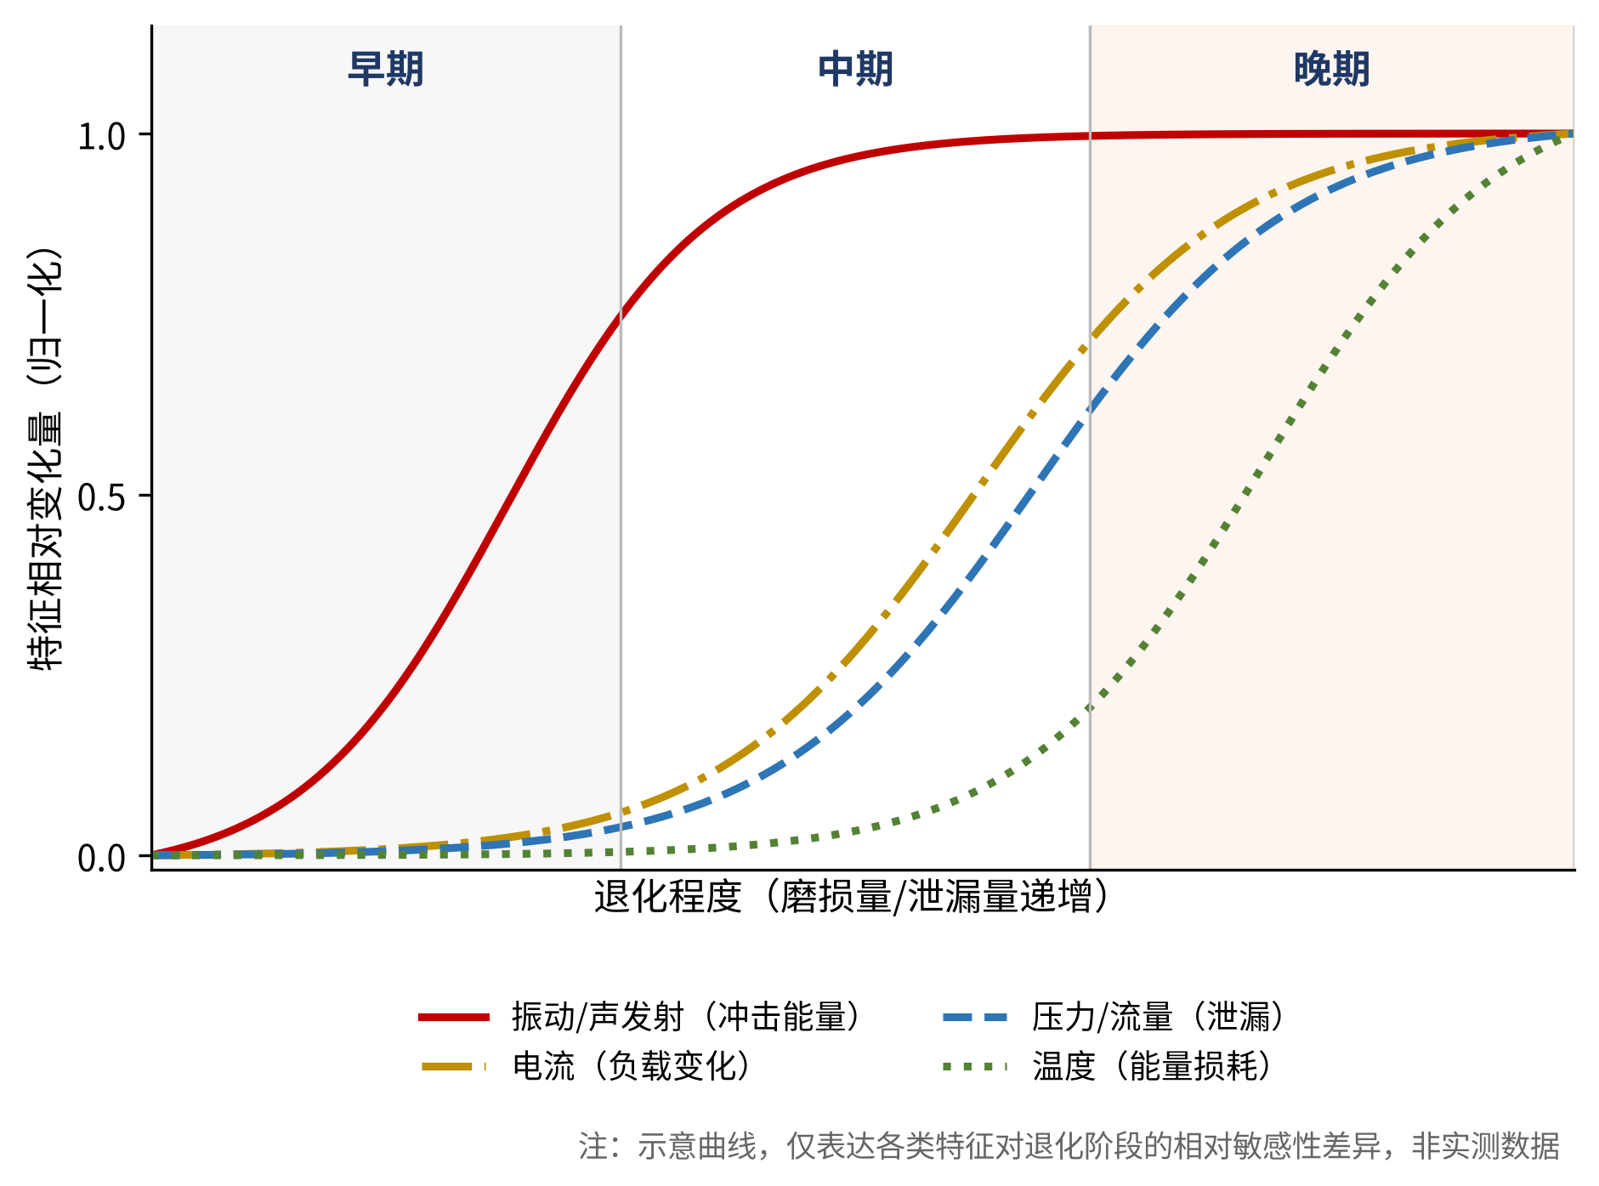
图2-3 多源状态特征随退化阶段变化的相对敏感性示意图
由此可见，多源特征融合不仅要综合不同物理量，还应根据故障所处阶段为各类特征分配不同权重，并通过工况归一化消除负载、转速、油温变化引起的特征漂移。

2.3.5 状态特征与可靠性表征
可靠性用来描述元件完成规定功能的能力，状态特征是运行过程当中可以观测的外在信号。状态特征表征可靠性的内在逻辑为故障机理造成元件性能退化，退化改变状态特征；通过监测状态特征，反推退化程度，进一步评估当前可靠水平与剩余寿命。按照退化类型可以分为两类表征思路，第一类为二态失效表征，区分元件正常或者完全失效状态，对应故障发生时刻，传统可靠性统计主要基于该思路，但该方式无法反映中间退化过程。第二类为性能退化表征，将状态特征作为退化指标，当特征指标越过故障阈值，判定功能失效，例如容积效率下降至阈值、泄漏流量超过允许值、振动峭度超过警戒阈值。液压元件大多属于性能退化型失效，并非突然断裂，而是性能逐步劣化，适合采用性能特征开展可靠性表征。但状态特征-退化机理之间并非简单一一映射关系，同一种故障机理可能引起多个特征变化；同一个特征异常，也可能对应多种故障机理。这正是需要机器学习、深度学习等智能算法开展模式识别的根本原因。通过多源特征融合，建立从观测信号到退化程度、可靠性水平的映射，为后续章节的数据分析、剩余寿命评估提供物理基础。
性能退化型失效可以形式化地表示如下：设$y(t)$为由状态特征构造的退化指标（如容积效率下降量、泄漏流量、振动峭度等），$D_{f}$为故障阈值，则失效时间为退化指标首次越过阈值的时刻：
$T=inf\left\{t:y\left(t\right)≥D_{f}\right\}$ （2-18）
相应地，元件在时刻$t$的可靠度为
$R\left(t\right)=P\left(T>t\right)=P\left(y\left(t\right)<D_{f}\right)$ （2-19）
上式假设退化指标随退化单调增大；对容积效率这类随退化而下降的指标，只需改变不等号方向。二态失效表征只能得到失效时刻$T$这一个数据点，而性能退化表征则利用整条退化轨迹，在当前时刻即可外推剩余寿命（图2-4），有助于缓解小样本条件下的数据不足问题。
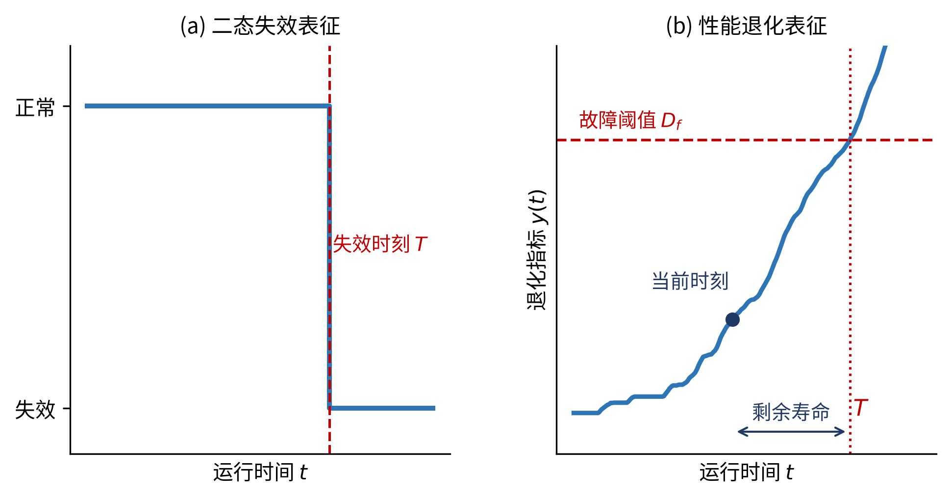
图2-4 二态失效表征与性能退化表征的对比示意图
综上，“故障机理—状态特征—可靠性水平”之间的映射关系可概括为图2-5：故障机理引起元件的退化过程，退化过程改变可观测的状态特征；反过来，通过多源特征融合与智能算法可反演退化程度，进而给出可靠度、剩余寿命和故障预警。
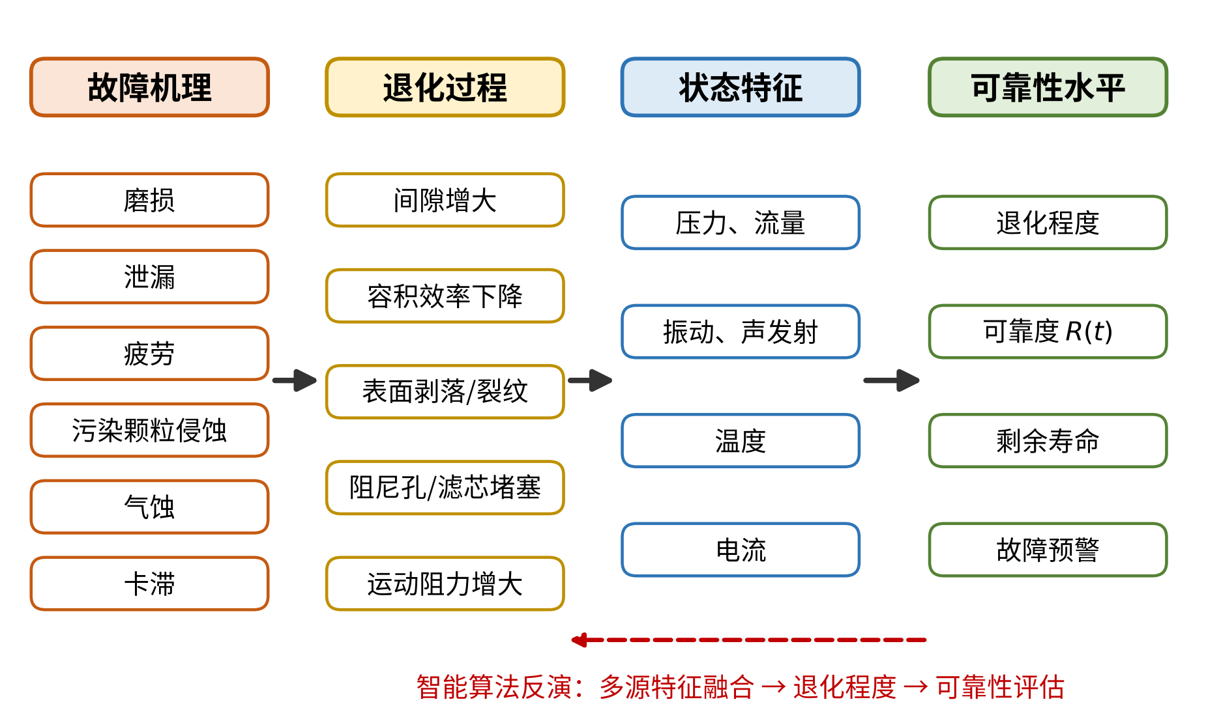
图2-5 故障机理—状态特征—可靠性水平映射关系示意图
本章小结
本章围绕液压元件故障机理与状态表征开展系统论述，首先梳理了液压泵、液压阀、液压缸、液压马达以及各类液压辅助元件的典型故障模式，明确不同元件失效的外在表现形式，为故障识别与可靠性分析提供基础依据。在此基础上，深入剖析磨损、泄漏、疲劳、污染颗粒侵蚀、气蚀、卡滞等单一机理故障的发生机理，结合工程实际揭示液压系统普遍存在的多因素耦合退化规律，指出多种故障机理相互催化、彼此强化是液压元件性能逐步劣化的重要原因，也解释了传统可靠性模型在小样本、耦合失效场景下的应用局限。本章进一步研究压力-流量、振动-声学、温度、电流等多源状态信号，分析各类状态特征的物理来源、适用场景与灵敏度差异，阐述多源特征之间的内在关联与耦合干扰问题，建立“故障机理-状态特征-可靠性水平”的表征逻辑，区分二态失效与性能退化两种可靠性表征方式。液压元件大多属于性能退化型失效，依靠多源监测特征可以实现对退化过程的追踪，为本教材后续开展液压系统可靠性建模、可靠性数据分析以及智能剩余寿命评估奠定故障机理与信号表征层面的理论基础。在实际工程应用中，应当充分考虑故障的耦合特性与传感器特征的差异性，采用多源信息融合的思路，降低单一信号带来的误判风险，推动数据驱动的智能可靠性评估技术落地。此外，本章还以斜盘式轴向柱塞泵为例，给出了容积效率、柱塞冲击基频、轴承特征频率、泄漏流量及幅值域指标等的计算方法，并给出性能退化型失效的可靠度表达式，为后续建模提供了可直接引用的量化关系。

参考文献
[1] 王少萍.液压系统可靠性工程[M].北京:科学出版社,2011.
[2] 焦宗夏,王少萍.飞机液压系统故障诊断与健康管理[M].北京:北京航空航天大学出版社,2021.
[3] 王少萍,石成.轴向柱塞泵性能退化机理与可靠性评估综述[J].北京航空航天大学学报,2022,48(07):1273-1286.
[4] Watton J. Modelling, monitoring and diagnostic techniques for fluid power systems[M].Berlin:Springer,2007.
[5] 熊力.液压阀微弱泄漏故障特征提取与模式识别研究[D].西安:西北工业大学,2023.
[6] 马栋,王少萍.基于多特征融合的电磁换向阀故障模式识别[J].北京航空航天大学学报,2022,48(02):371-379.
[7] 李艳娇,王少萍.液压元件耦合故障机理及数字孪生仿真研究进展[J].中国机械工程,2025,36(08):921-934.
[8] JIN Y, SHAN C Z, WU Y, et al. Fault diagnosis of hydraulic seal wear and internal leakage using wavelets and wavelet neural network[J]. IEEE Transactions on Instrumentation and Measurement, 2019, 68(4):1026-1034.
[9] Asl R M, Hagh Y S, Simani S, et al. Adaptive square-root unscented Kalman filter: An experimental study of hydraulic actuator state estimation[J]. Mechanical Systems and Signal Processing,2019,132:670-691.
[10] 赵静一,王益群.液压故障诊断学[M].北京:机械工业出版社,2017.
[11] 姜万录,刘思远,张齐生.液压故障的智能信息诊断与监测[M].北京:机械工业出版社,2013.

第3章 液压系统可靠性建模

3.1 液压系统可靠性建模基础

3.1.1 可靠性模型及基本要素

3.1.2 液压系统结构与可靠性模型

3.1.3 元件可靠性与系统可靠性的关系

3.1.4 液压系统可靠性建模流程

3.2 不可修液压系统可靠性模型

3.2.1 串联系统可靠性模型

3.2.2 并联系统可靠性模型

3.2.3 表决系统可靠性模型

3.2.4 混联系统可靠性模型

3.3 可修液压系统可靠性模型

3.3.1 可修系统基本模型

3.3.2 马尔可夫过程模型

3.3.3 可修系统稳态可靠性

3.3.4 可修系统可用度分析

3.4 复杂液压系统可靠性模型

3.4.1 多状态系统可靠性模型

3.4.2 冗余液压系统可靠性模型

3.4.3 相关故障与共因故障模型

3.4.4 退化系统可靠性模型

3.5 数据与智能驱动的可靠性建模

3.5.1 小样本条件下的可靠性建模

3.5.2 数据驱动可靠性模型

3.5.3 贝叶斯可靠性模型

3.5.4 机理与数据融合的可靠性模型

第4章 液压系统可靠性分析

4.1 液压系统可靠性结构分析

4.1.1 系统功能与层级结构

4.1.2 可靠性框图

4.1.3 系统任务与可靠性关系

4.1.4 关键功能链与可靠性薄弱环节

4.2 液压系统经典可靠性分析

4.2.1 系统级FMECA分析

4.2.2 事件树（ETA）分析

4.2.3 故障树（FTA）分析

4.2.4 FMECA、ETA与FTA综合分析

4.3 液压系统专项可靠性分析

4.3.1 GO法流程可靠性分析

4.3.2 共因故障分析

4.3.3 冗余与相关故障分析

4.3.4 重要度与薄弱环节分析

4.4 液压系统智能可靠性分析

4.4.1 贝叶斯网络可靠性分析

4.4.2 动态贝叶斯网络分析

4.4.3 随机Petri网可靠性分析

4.4.4 数字孪生驱动的可靠性分析

第5章 液压可靠性试验

5.1 液压可靠性试验基础

5.1.1 可靠性试验目的与分类

5.1.2 试验应力与故障判据

5.1.3 试验方案设计与实施流程

5.1.4 状态监测与数据采集

5.1.5 试验数据处理与结果评价

5.2 环境应力筛选试验

5.2.1 环境应力筛选原理

5.2.2 液压元件环境应力筛选

5.2.3 故障识别与筛选效果评价

5.3 加速寿命试验

5.3.1 加速寿命试验原理

5.3.2 加速应力与加速模型

5.3.3 液压元件加速寿命试验

5.3.4 加速试验数据与寿命外推

5.4 可靠性增长试验

5.4.1 可靠性增长试验原理

5.4.2 故障数据与增长模型

5.4.3 可靠性增长过程评估

5.4.4 可靠性增长试验优化

5.5 可靠性鉴定与验收试验

5.5.1 可靠性鉴定试验

5.5.2 可靠性验收试验

5.5.3 试验结果统计与判定

5.5.4 智能化试验数据分析与评估

第6章 液压可靠性数据分析

6.1 液压可靠性数据基础

6.1.1 可靠性数据来源与分类

6.1.2 试验数据与运行数据

6.1.3 故障数据与维修数据

6.1.4 多源异构可靠性数据特征

6.1.5 可靠性数据质量评价

6.2 可靠性数据预处理

6.2.1 异常数据识别

6.2.2 缺失数据处理

6.2.3 数据清洗与一致性处理

6.2.4 信号降噪与数据增强

6.2.5 数据标准化与样本构建

6.3可靠性数据特征提取

6.3.1 时域特征提取

6.3.2 频域特征提取

6.3.3 时频域特征提取

6.3.4 多源特征融合

6.4 智能可靠性数据分析

6.4.1 特征降维与特征优选

6.4.2 聚类与状态识别

6.4.3 机器学习分析方法

6.4.4 深度学习分析方法

第7章 智能液压剩余寿命评估

7.1 液压系统寿命评估基础

7.1.1 寿命评估的内涵与对象
7.1.2 寿命特征量与退化指标
7.1.3 寿命评估基本流程

7.2 基于统计分析的寿命评估

7.2.1 常用寿命分布模型

7.2.2 参数估计与置信区间

7.2.3 分布拟合与检验

7.2.4 小样本寿命评估

7.3 基于退化数据的寿命评估

7.3.1 退化过程建模方法

7.3.2 磨损退化建模

7.3.3 泄漏退化建模

7.3.4 性能退化与故障阈值

7.3.5 基于退化轨迹的寿命评估

7.4 基于数据驱动的寿命评估

7.4.1 机器学习寿命预测

7.4.2 深度学习寿命预测

7.4.3 多源数据驱动的寿命预测

7.4.4 数据与机理融合的寿命预测

7.5 智能液压系统剩余寿命评估

7.5.1 剩余寿命评估框架

7.5.2 在线剩余寿命预测

7.5.3 剩余寿命不确定性量化

7.5.4 剩余寿命预测结果验证

7.5.5 剩余寿命评估工程应用

第8章 液压可靠性全生命周期管理

8.1 全生命周期可靠性管理

8.1.1 设计制造阶段可靠性管理

8.1.2 运行维护阶段可靠性管理

8.1.3 全生命周期可靠性数据闭环

8.2 智能可靠性管理与决策

8.2.1 运行可靠性监测与动态评估

8.2.2 预测性维护与维修决策

8.2.3 智能可靠性管理与工程应用

